Những thách thức tiếp theo đối với 'Hạm đội bóng tối' chở LNG của Nga khi Panama hủy các đăng ký tàu
Malte Humpert
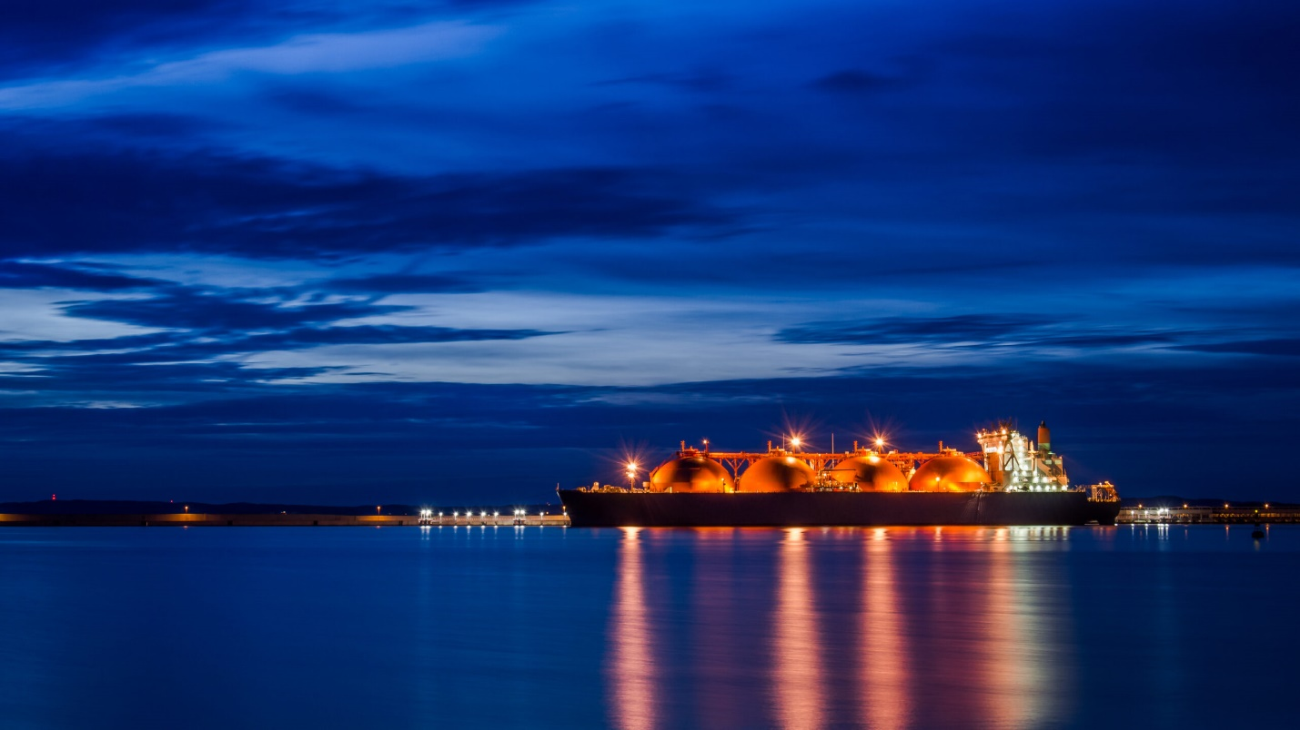
Đội tàu bóng tối chở LNG mới thành lập của Nga tiếp tục gặp phải trắc trở. Sau khi đảo quốc Palau rút giấy phép đăng ký cờ của một số tàu vào đầu mùa thu năm nay, Panama hiện cũng đã làm theo. Cơ quan đăng ký tàu lớn nhất thế giới này đang thu hồi đăng ký của bốn tàu LNGC mới đóng có liên quan đến hoạt động của đội tàu bóng tối của Nga.
Cả bốn tàu đều được phân cấp chạy trong băng trung bình Arc4 khiến chúng đặc biệt có giá trị đối với các hoạt động ở Bắc Cực của Novatek. Các tàu North Air, North Mountain, North Way và North Sky đã được hạ thủy trong năm 2023 và dự kiến ​​sẽ đi vào hoạt động với dự án LNG Yamal của Nga trong năm nay.
Tuy nhiên, tiềm năng sử dụng của chúng với dự án Arctic LNG 2 hàng đầu mới của quốc gia này đã thúc đẩy Mỹ trừng phạt cả bốn tàu có trọng tải 115.519 dwt này vào tháng 9 năm 2024.
Các tàu này hầu như không hoạt động trong nhiều tuần ở Biển phía đông Barents bên trong vùng biển của Nga. Tuần trước, Bộ Ngoại giao Mỹ đã công bố các biện pháp tiếp theo đối với chủ sở hữu của các tàu này.
Theo Chính quyền Hàng hải Panama (PMA), quá trình hủy đăng ký của họ đã bắt đầu cách đây hơn một tháng vào ngày 4 tháng 10. Cơ quan này áp dụng một sắc lệnh hành pháp mới được thông qua vào tháng trước cho phép nhanh chóng xóa các tàu khỏi sổ đăng ký.
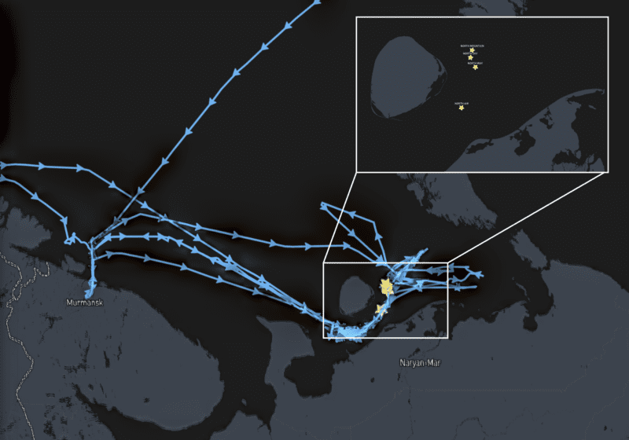
Vết AIS và vị trí hiện tại ở Biển Barents của North Air, North Mountain, North Way và North Sky. (Nguồn: Shipatlas)
Các lệnh trừng phạt của Mỹ đã tiết lộ một mối liên hệ phức tạp về quyền sở hữu kết nối các tàu trở lại với Nga và Novatek, chủ sở hữu chính của dự án Arctic LNG 2 đang bị trừng phạt.
Một thực thể quan trọng là New Transshipment FZE của Novatek, một công ty con có trụ sở tại UAE. Công ty này đã xuất hiện định kỳ trong các nỗ lực chuyển nhượng các tàu chở LNG khác, bao gồm một nỗ lực bị cáo buộc nhưng cuối cùng đã bị hủy bỏ nhằm mua quyền sở hữu một tàu chở dầu cấp Arc7 mới đóng của Hàn Quốc vào tháng 1 năm 2024.
“Nếu một công ty như Novatek không thể thuê được những tàu nằm trong danh sách trắng vì công ty bảo hiểm, quốc gia tàu mang cờ hoặc chủ tàu không muốn bị lệnh trừng phạt, thì khách hàng (trong trường hợp này là Novatek, thông qua một công ty vỏ bọc có trụ sở tại Dubai có địa chỉ là một phòng khách sạn) sẽ mua hoặc thuê tàu chở dầu từ các công ty đăng ký tại những quốc gia có cờ thuận tiện. Chúng sẽ được bảo hiểm (hoặc không) bởi các công ty từ các quốc gia khác như Nga hoặc Ấn Độ. Và trò gian lận đã hoàn tất”, Hervé Baudu, chuyên gia vận tải biển Bắc Cực và Giáo sư Trưởng khoa Đào tạo Hàng hải tại Học viện Hàng hải Pháp (ENSM) giải thích.
“[Các] chủ tàu bị cáo buộc đã tìm cách lách lệnh trừng phạt đối với dự án Bắc Cực LNG 2 thông qua các công ty vỏ bọc ở các khu vực pháp lý của nước thứ ba”, PMA xác nhận trong một tuyên bố.
“Là cơ quan giám sát Sổ đăng ký tàu của Panama, PMA tiếp tục theo dõi chặt chẽ đội tàu buôn của mình và đảm bảo với cộng đồng hàng hải quốc tế rằng họ sẽ kiên quyết bảo vệ lợi ích quốc gia, thực hiện hành động quyết liệt để hủy bỏ đăng ký với bất kỳ tàu nào sử dụng sai cờ Panama”, Cơ quan này xác nhận.
Hệ thống thông tin về vận tải biển Equasis cho biết ít nhất một tàu bóng tối chở LNG khác hiện vẫn được đăng ký tại Panama là tàu Nova Energy (trước đây là New Energy) đã vận chuyển nhiều lô hàng LNG bị trừng phạt từ bến nạp Bắc Cực LNG 2. Sau khi Palau rút đăng ký cờ, hồ sơ của tàu này hiện cho thấy nó được đăng ký tại Panama.
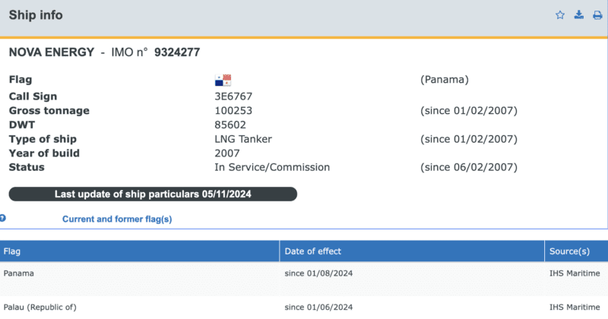
Mỹ đã trừng phạt con tàu và chủ sở hữu của nó vào đầu tháng 9 năm 2024 vì sử dụng "các hoạt động vận chuyển gian dối, bao gồm tắt AIS và lấy hàng từ dự án Arctic LNG 2 đã bị trừng phạt".
Kể từ đó, con tàu này đã nhận thêm LNG từ dự án và hiện vẫn neo tại Vịnh Nakhodka ở Viễn Đông của Nga, có thể là do không tìm được người mua cho lô hàng của mình.
Theo Equasis, tình trạng đăng ký hiện tại của ba con tàu khác trước đây đã đăng ký cờ Palau là Pioneer, Asya Energy và Metagas Everest (trước đây là Everest Energy) vẫn chưa được biết.
"Rất dễ để thay đổi cờ và đây là một hoạt động khá phổ biến để thoát khỏi sự kiểm soát của các chính quyền cảng. Tất cả những gì bạn cần làm là tìm một quốc gia mà chủ tàu, thường là một công ty vỏ bọc hoặc công ty mẹ, có thể đàm phán một gói thuế có lợi cho cả hai bên với các cơ quan chức năng", Baudu giải thích thêm.
Cho đến nay, các lệnh trừng phạt của Mỹ đã chứng minh được hiệu quả cao trong việc ngăn chặn việc giao sản phẩm từ dự án Arctic LNG 2. Một nỗ lực chung, do Bộ Ngoại giao Mỹ dẫn đầu đã dẫn đến gần chục vòng biện pháp nhắm cụ thể vào các tàu, chủ sở hữu và nhà cung cấp của chúng.
Với sự thay đổi chính quyền sắp tới tại Washington DC, các nhà phân tích chuyên ngành cho rằng tốc độ của các nỗ lực mới có thể chậm lại, mặc dù hầu hết đều đồng ý rằng các lệnh trừng phạt hiện tại có khả năng sẽ vẫn được áp dụng. Tuy nhiên, việc thực thi nhanh chóng các lệnh trừng phạt này, ví dụ như thông qua hợp tác với các cơ quan đăng ký nước ngoài, có thể trở thành một vấn đề khác.
-----------------------------

